**INSTALL JDK**

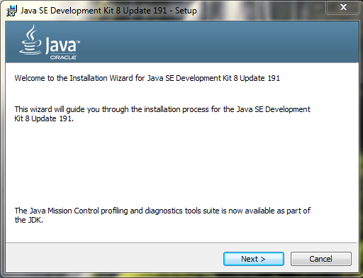

Selanjutnya Klik ‘Next’

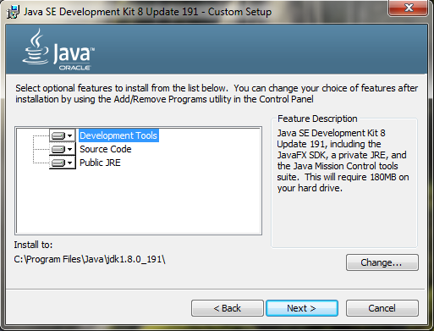

Dari kotak dialog kedua ini kita bisa memilih lokasi install. Selanjutnya klik ‘Next’ lagi, dan akan muncul seperti berikut.

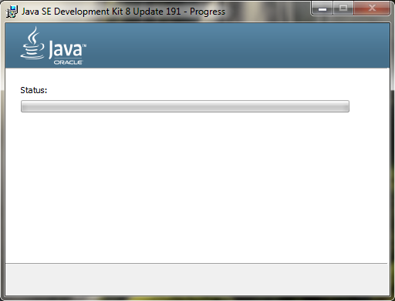

Kita tunggu sampai prosesnya selesai.

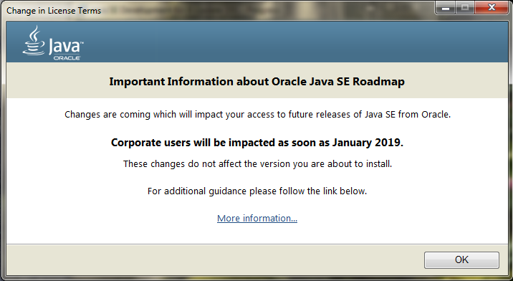

Selanjutnya akan muncul kotak dialog Lisensi. Bagian ini bisa kita abaikan saja dengan klik ‘Ok’.

Jika belum pernah install Java sebelumnya, di sini sekalian akan terinstall. Kita bisa memilih destinasi install-nya, kemudian klik ‘Next’.

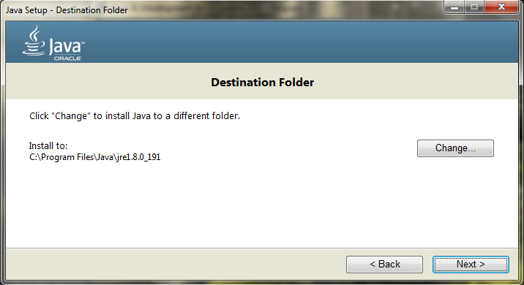

Lalu akan ada proses install Java, kita tunggu sampai selesai.

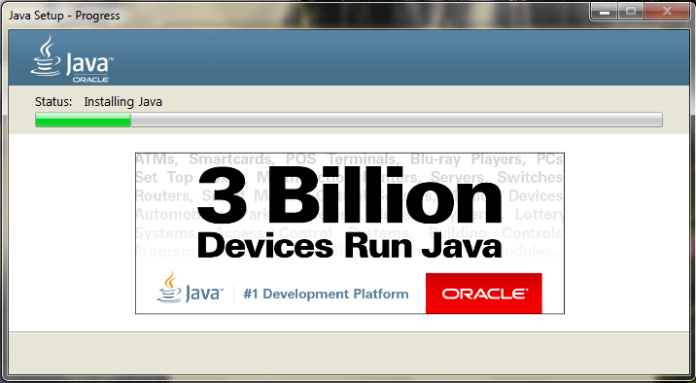

Jika sudah selesai ada pilihan untuk melihat tutorial penggunaannya atau tidak. Jika tidak ingin melihatnya langsung klik ‘Close’.

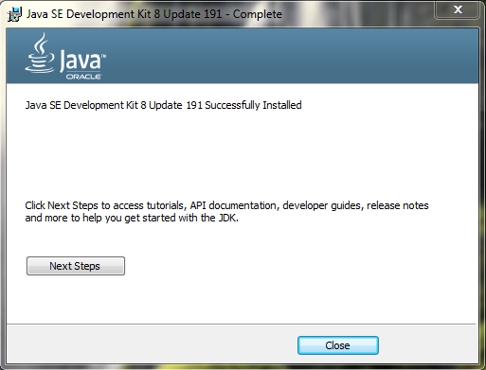

**VISUAL STUDIO**

Klik install pada master VS dan akan muncul dialog box seperti berikut. Lalu Klik ‘Next’

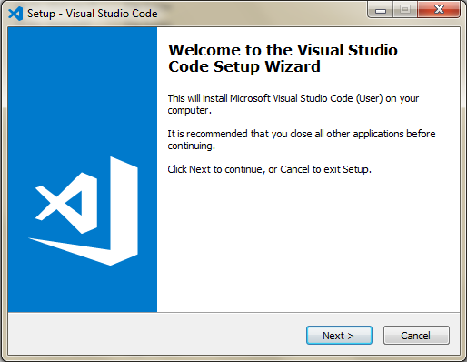

Selanjutnya pada kotak dialog di bawah, kita pilih ‘I accpet...’, alu klik ‘Next’.

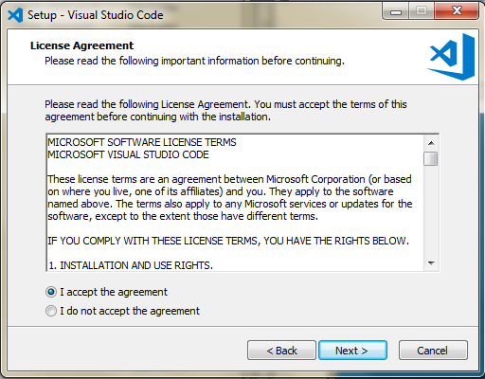

Setelah itu kita dapat memilih lokasi install, dan klik ‘Next’.

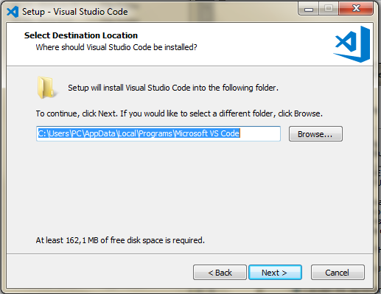

Selanjutnya pilih apakah mau membuat Start Menu Folder atau tidak, lalu klik ‘Next’.

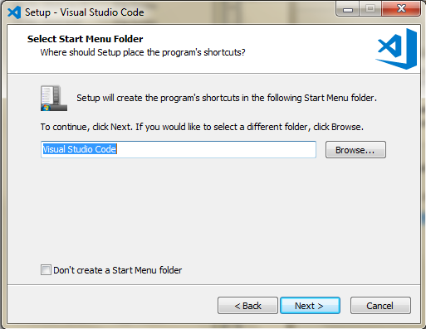

Selanjutnya kita pilih beberapa opsi di bawah, lalu klik ‘Next’.

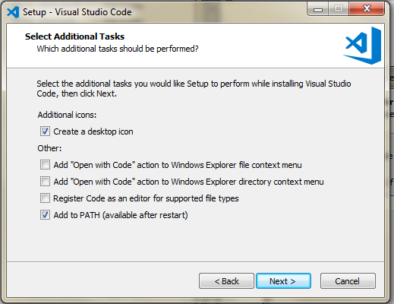

Selanjutnya klik ‘Install’.

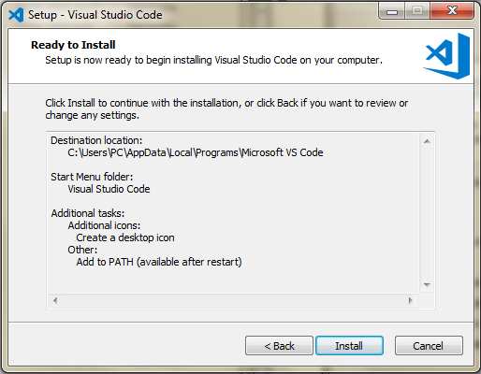

Proses berlanjut, silahkan menunggu.

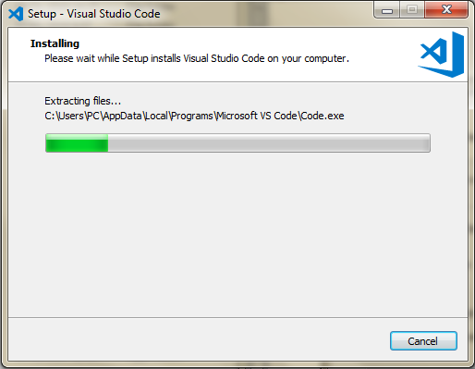

Proses sudah selesai, bisa pilih akan membuka langsung VS atau tidak. Lalu klik ‘Next’.

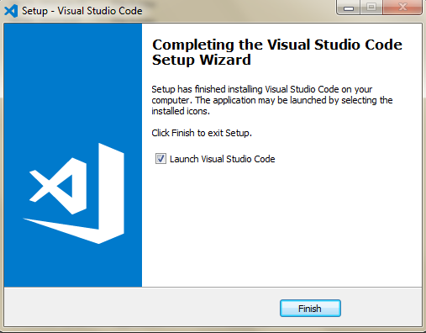

**INSTALL EXTENSION JAVA PADA VISUAL STUDIO CODE**

Dari tampilan di bawah ini kita klik ‘Install’.

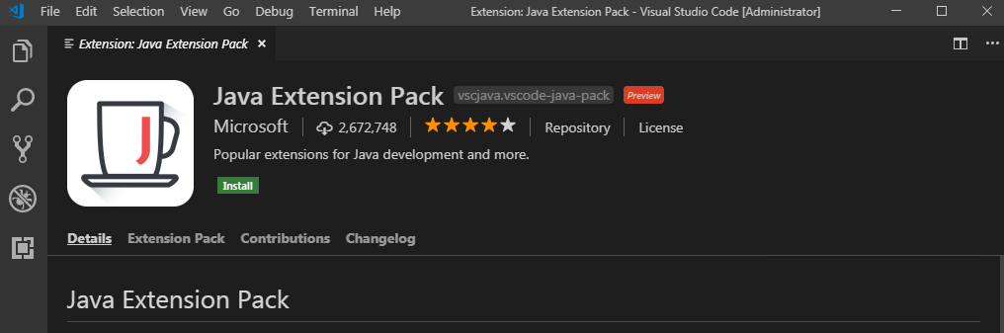

Setelah terinstall akan muncul halaman seperti di bawah, lalu klik ‘Reload’.

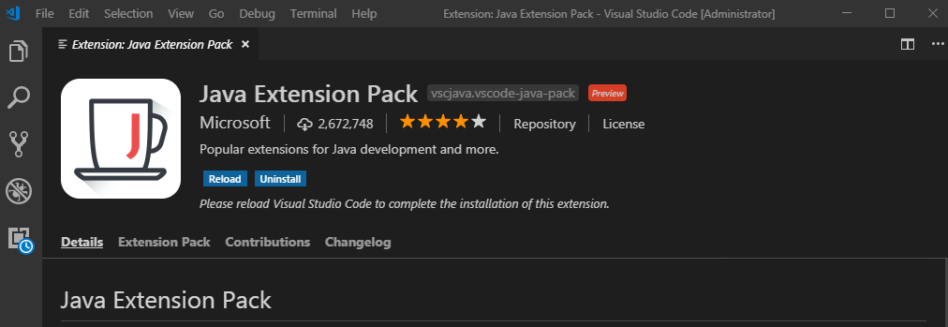

Jika berhasil, tampilan yang muncul adalah seperti di bawah.

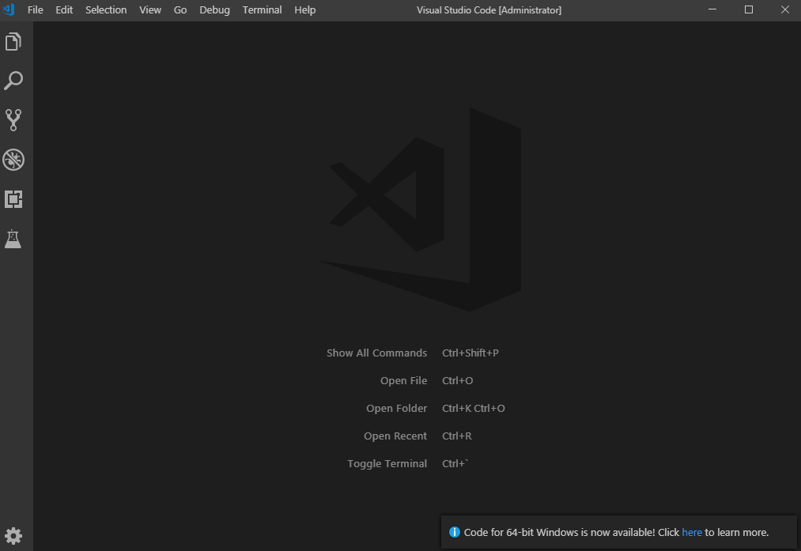

Selesai.